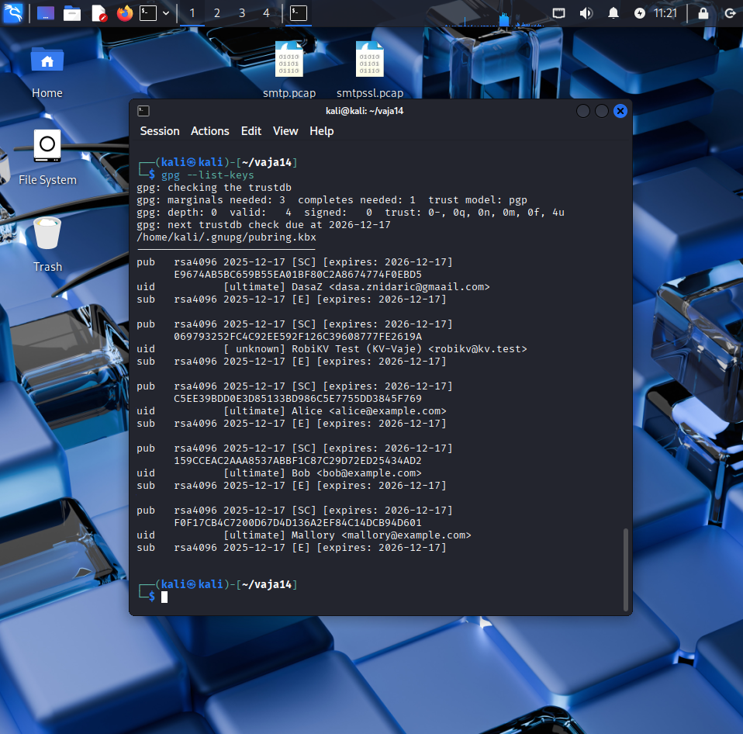
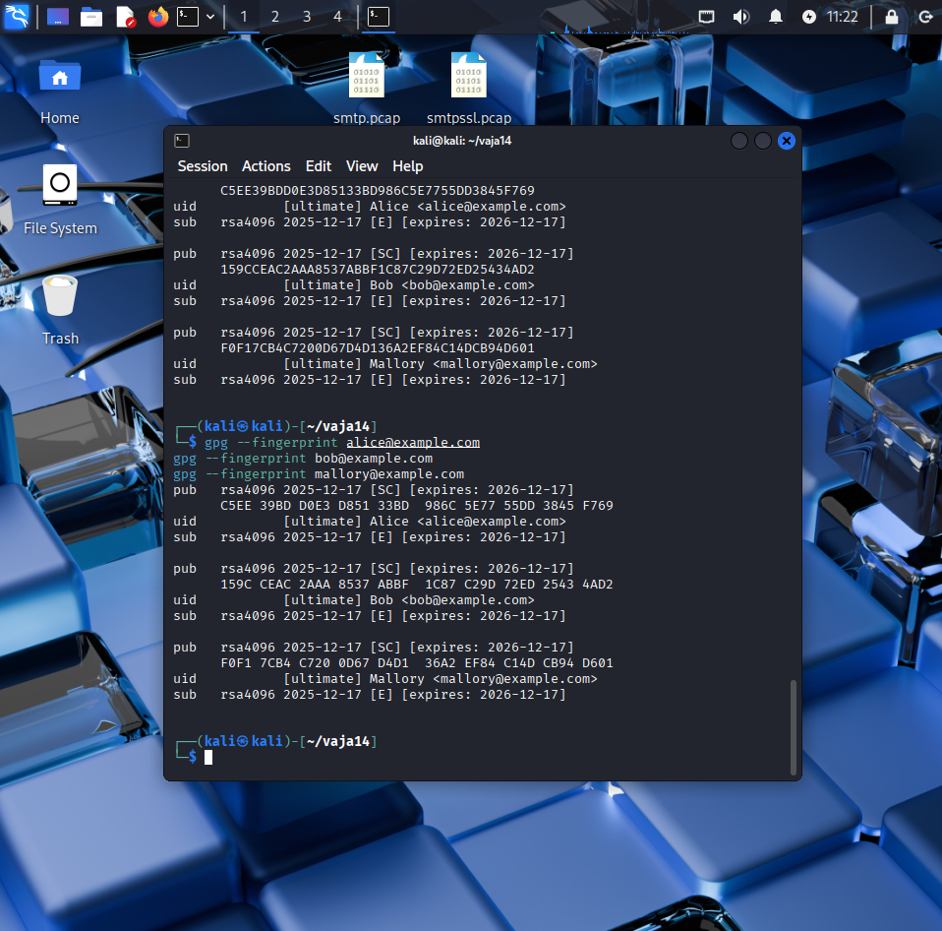

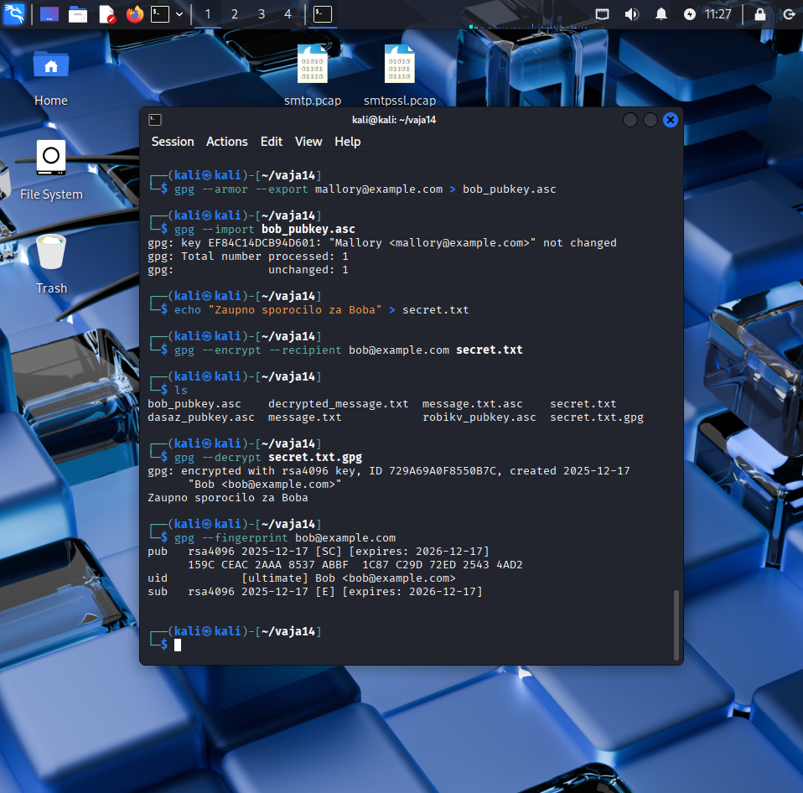
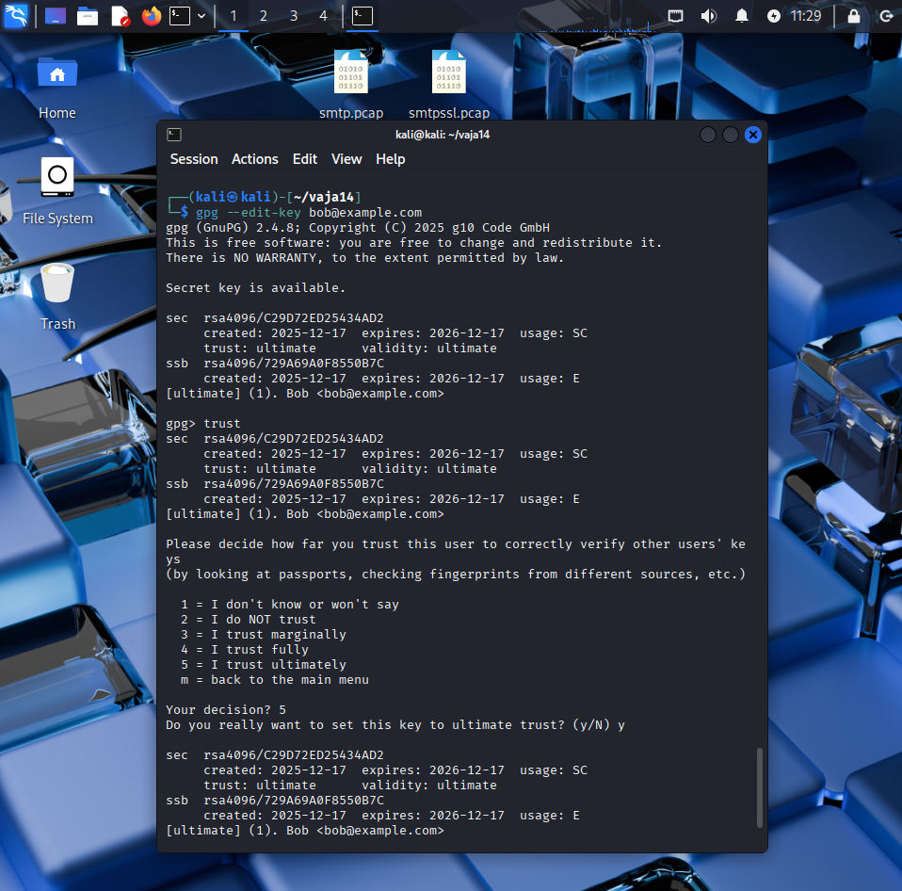
- Zakaj GPG ne zazna MITM napada samodejno?
Ker GPG ne ve, ali je javni ključ resnično od prave osebe brez zunanjega preverjanja identitete.
- Kaj je fingerprint in zakaj je pomemben?
Fingerprint je kratek povzetek ključa, ki omogoča preverjanje, ali je ključ pristen.
- Zakaj e-pošta ni varen kanal za izmenjavo ključev?
Ker jo je mogoče prestreči ali spremeniti brez vednosti pošiljatelja in prejemnika.
- Kako Web of Trust zmanjša tveganje MITM napada?
Tako da več zaupanja vrednih oseb potrdi (podpiše) isti javni ključ.

